**Shrewd-Investments**

**需求规格说明书**



**We are Scholar Of Four!**

|  |  |
| --- | --- |
| **姓名** | **学号** |
| **杨关** | 141250166 |
| **王泽霖** | 141250144 |
| **杨华安** | 141250167 |
| **熊凯奇** | 141250156 |

创建时间：2016/6/16

创建人：王泽霖

目录

1. 引言 5

1.1. 目的 5

1.2. 范围 5

1.3. 参考文献 5

2. 总体描述 5

2.1. 商品前景 5

2.2. 产品功能 6

2.3. 用户特征 6

2.4. 约束 6

2.5. 假设和依赖 6

3. 详细需求描述 7

3.1. 对外接口需求 7

3.1.1. 用户界面需求 7

3.1.2. 硬件接口 10

3.1.3. 通信接口 10

3.2. 功能需求 10

3.3. 性能需求 15

3.4. 可维护性 15

# 1. 引言

## 1.1. 目的

本文档描述了**Shrewd-Investments**的功能需求和非功能需求。开发小组的软件系统实现与验证工作都以此文档为依据。

1.2. 范围

**Shrewd-Investments**是为对股票投资有兴趣或者意向的专业或非专业人群设计的一个反映股票最新数据及数据变化的网站。

通过**Shrewd-Investments**的应用，希望用户能够实时了解自己关注的股票的最新动态及直观地了解股票数据的变化趋势。

## 1.3. 参考文献

1）《软件工程与计算II》

2）《软件工程与计算III》

# 2. 总体描述

## 2.1. 商品前景

中国股市市场大起大落，诡谲跌宕，令人难以在复杂的信息变化中真正获得有用的信息资源。本系统通过制作一个客户端系统为用户提供清晰直观的股市变化和专业定制的市场分析。

## 2.2. 产品功能

详见《CSEIII_P1》

## 2.3. 用户特征

用户为对股票投资有兴趣的专业或非专业人群。

用户对掌握股票的最新动态有兴趣。

用户对了解股票数据的精确程度有要求。

用户对了解单支股票的详细信息有要求。

用户需要了解股票的历史数据来掌握股票价格的变化趋势。

## 2.4. 约束

CON1:采用html css jquery javascript java语言开发。

CON2:网页图形化界面进行操作

CON3：用户直接从网站获取真实股票数据

## 2.5. 假设和依赖

1. 所有数据可由整形（整数）或者浮点数（有限小数）表示

2. 所有股票数据由Tushare财经数据接口提供

# 3. 详细需求描述

## 3.1. 对外接口需求

### 3.1.1. 用户界面需求

网站采用图形化用户界面，操作方便，可以使用鼠标或键盘进行操作，界面清爽。

示例：

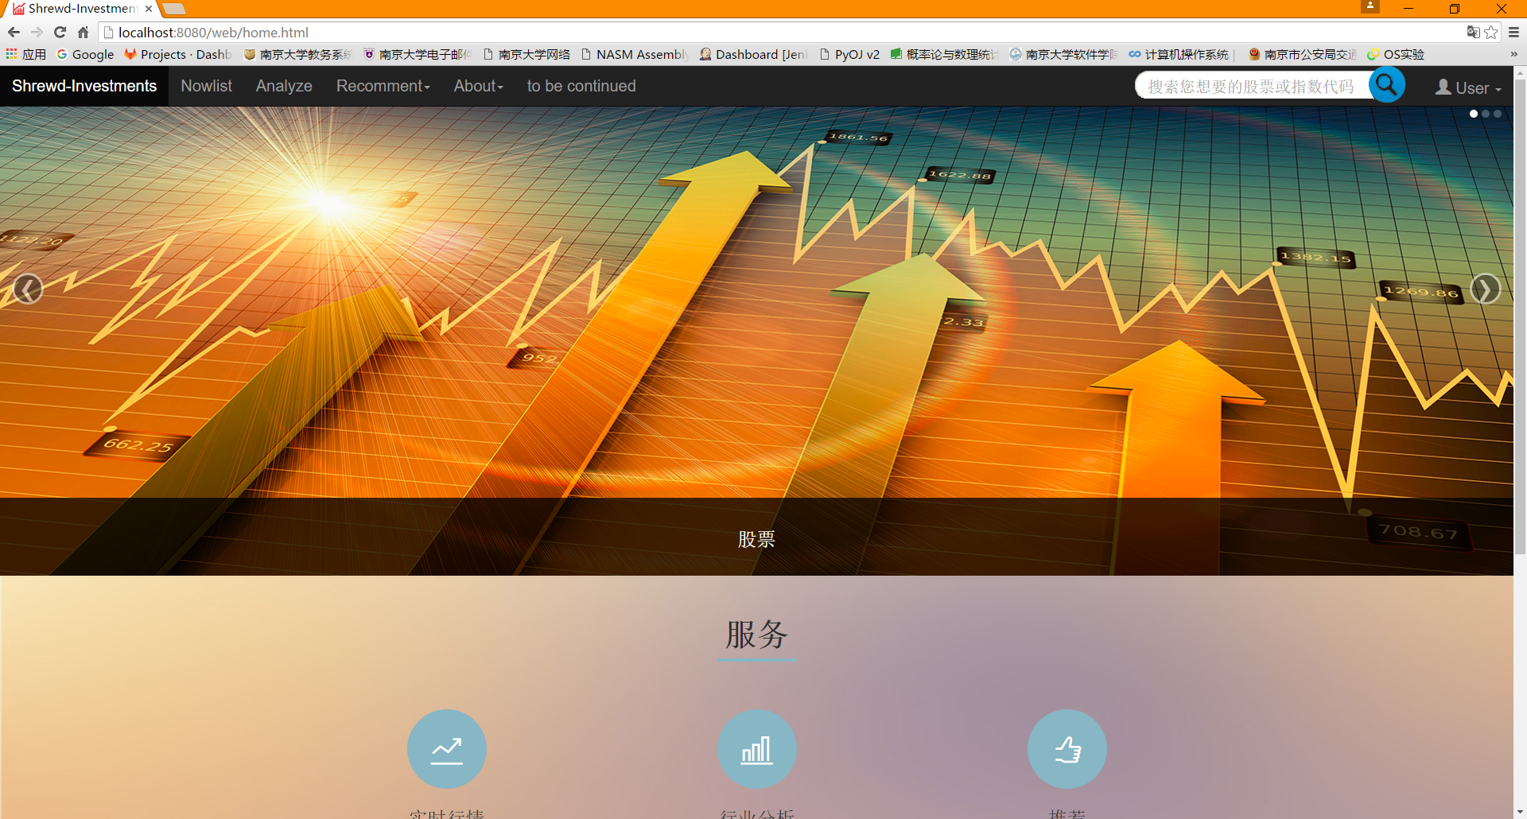

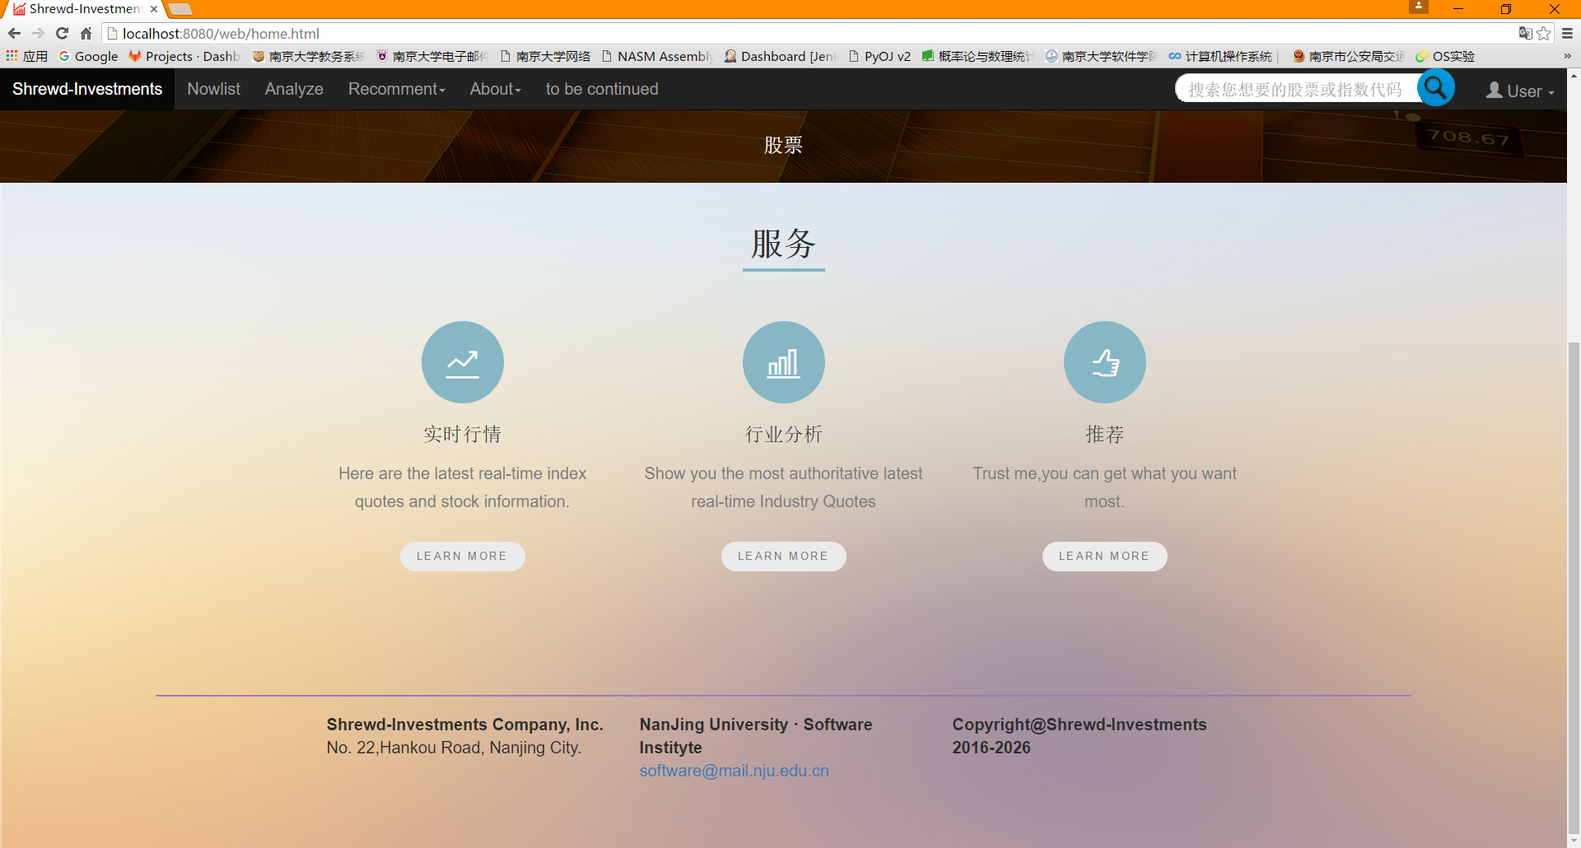

**首页**

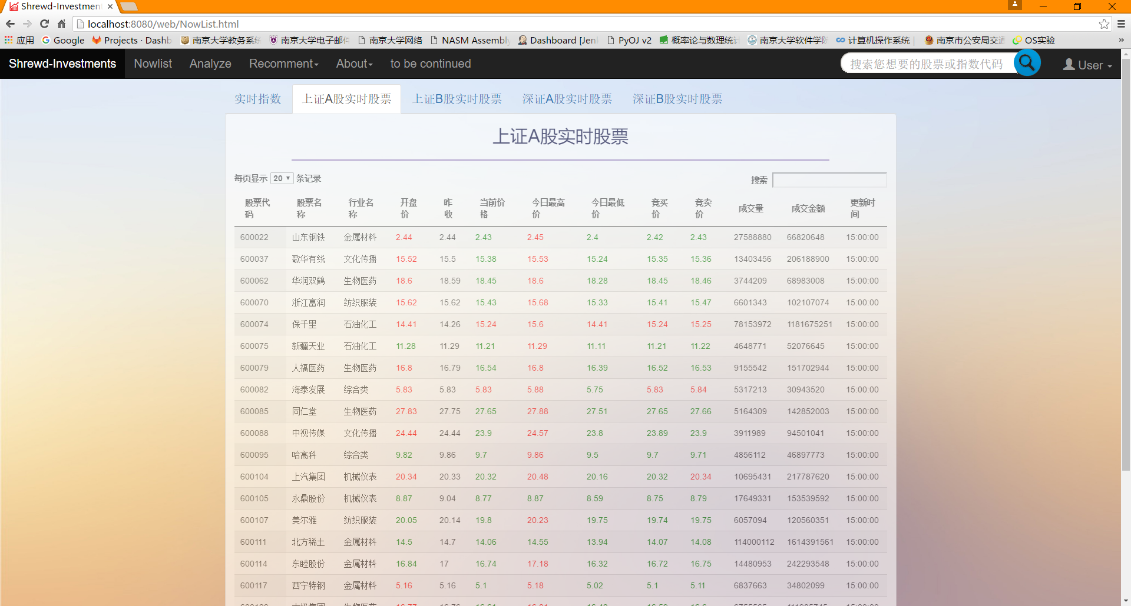

**实时行情列表**

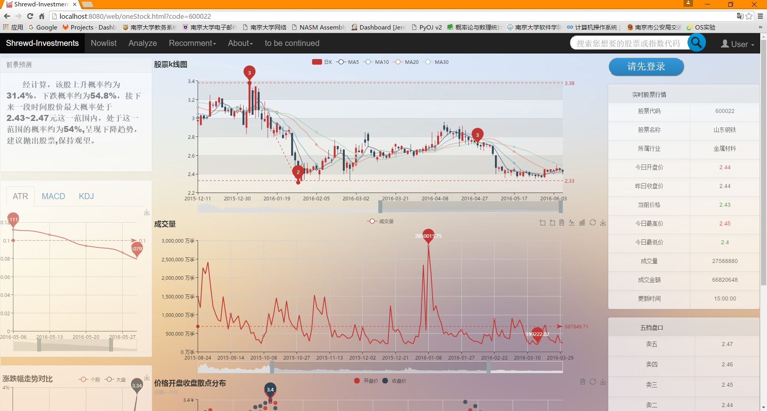

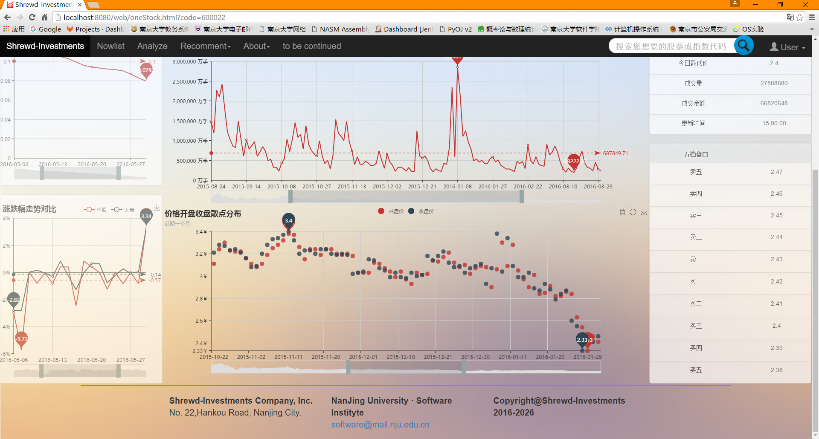

**股票行情及技术分析**

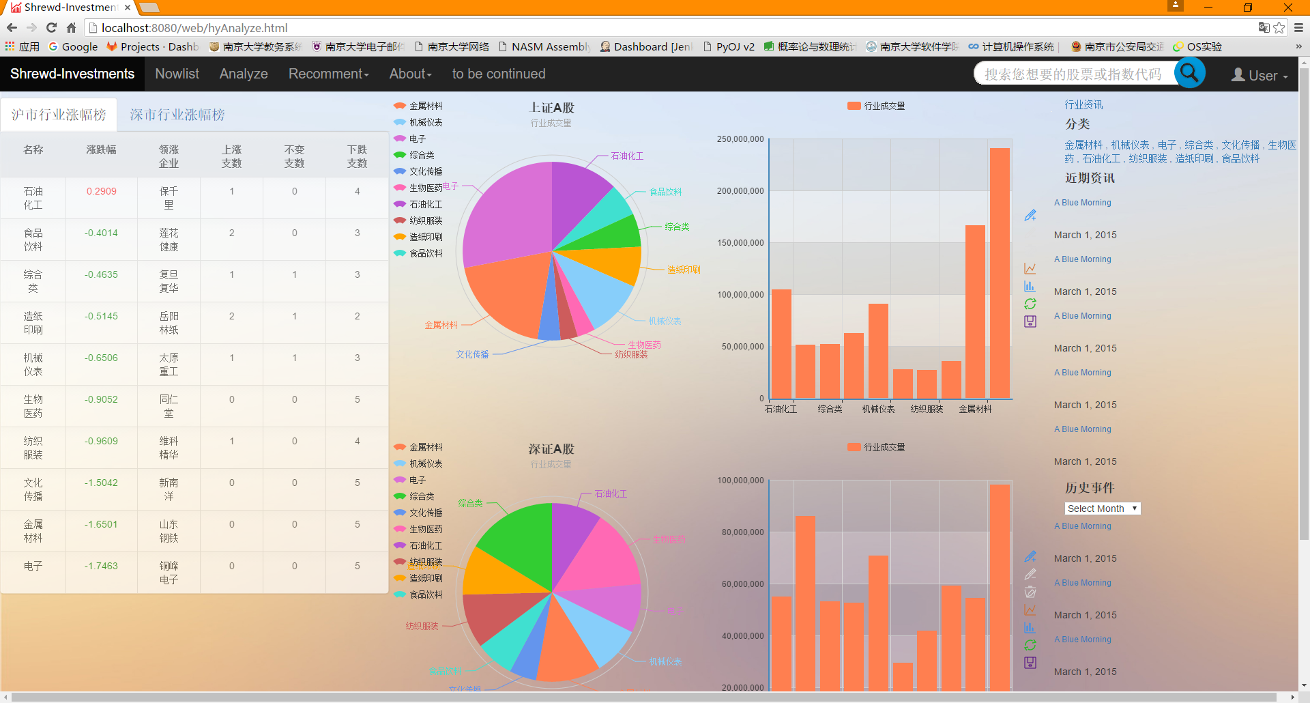

**行业技术分析**

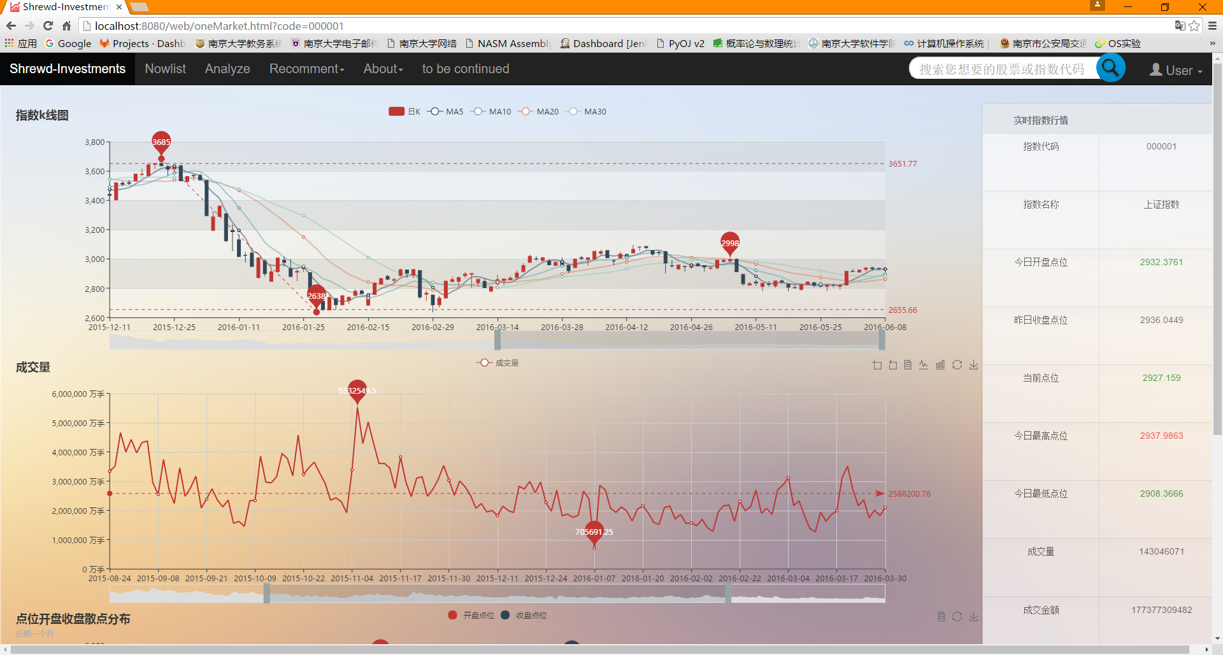

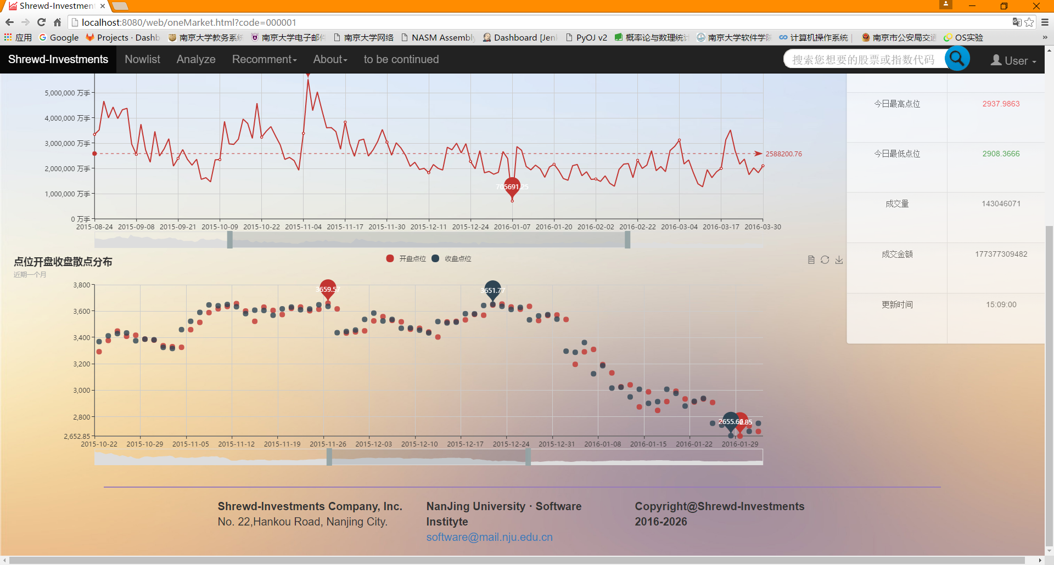

**大盘指数行情技术分析**

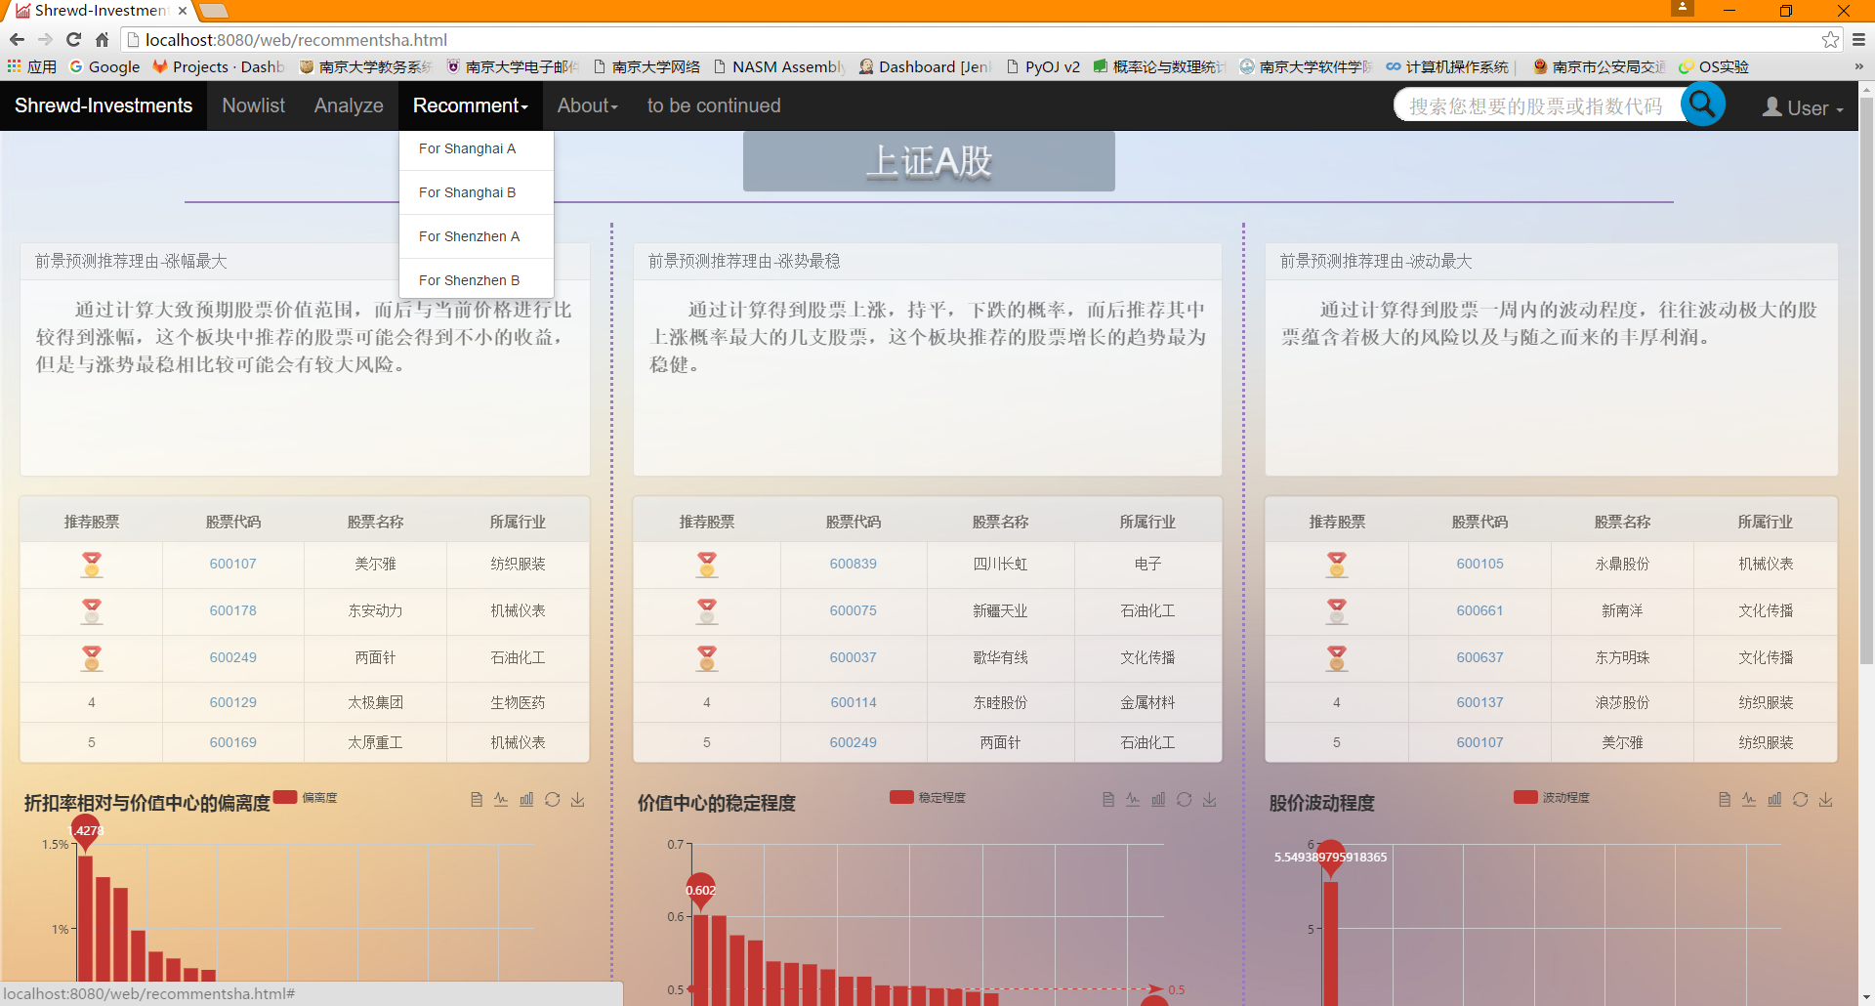

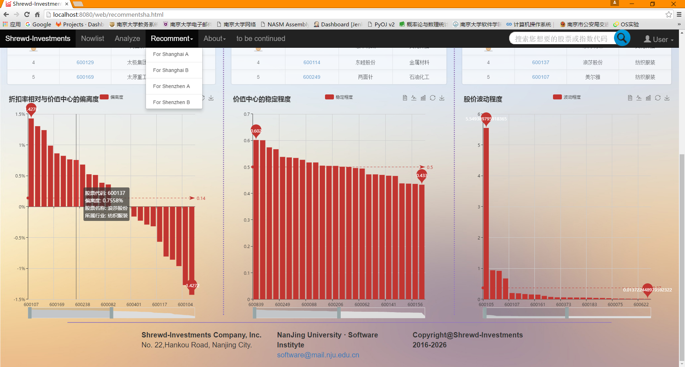

**推荐分析**

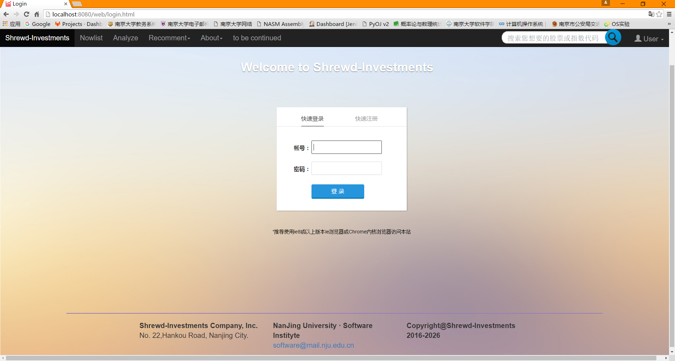

**登录及注册**

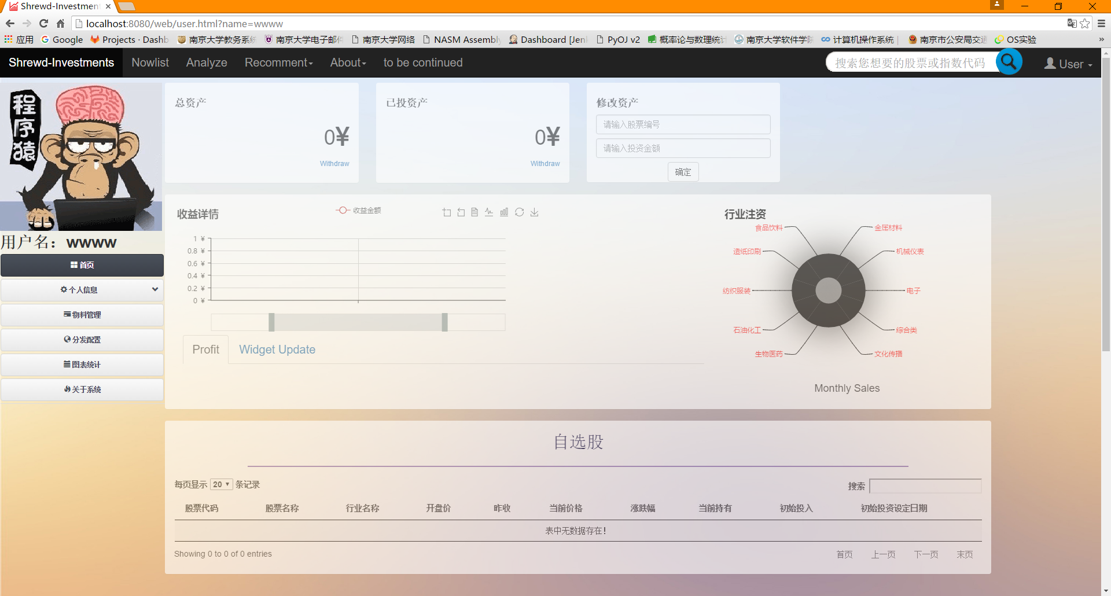

**个人首页**

### 3.1.2. 硬件接口

无

### 3.1.3. 通信接口

## 使用Tushare财经数据接口

## 3.2. 功能需求

### 3.2.1查询全部股票的股票列表和当日数据

3.2.1.1 特征描述

在用户打开网站后后，展示首页。

3.2.1.2 刺激/响应序列

刺激：用户打开系统

响应：展示首页

刺激：用户点击导航栏Shrewd-Investments按钮

响应：系统将跳转到首页

刺激：用户点击导航栏Nowlist按钮或者点击实时行情按钮

响应：系统将跳转到实时行情页面

刺激：用户点击导航栏Analyze按钮或者行业分析按钮

响应：系统将跳转到行业分析页面

刺激：用户点击导航栏Recomment下拉栏选择各个市场或者点击推荐按钮选择市场

响应：系统将跳转到点击对应市场的推荐界面

刺激：用户点击导航栏user下拉栏选择登入

响应：跳转到登录界面，若已登录，则会提示已经登录请先退出后再登录，同时可以注册用户

刺激：用户点击导航栏user下拉栏选择个人首页

响应：若已登录，系统跳转到个人首页，否则，系统跳转到登录界面

刺激：用户点击实时行情页面中股票或者指数行

响应：系统跳转到股票页面或者指数页面

## 3.3. 性能需求

网站不能出现卡死现象

网站必须在3s内响应用户的请求

网站应满足一定的压力需求

## 3.4. 可维护性

网站应满足必要的数据维护和扩展性